# Asignación de módulo de UX

## Sección 1: Estado Actual

En la página <https://www.atrapalo.com/entradas/teatro-y-danza/> podemos encontrar el listado de obras de teatro y danza.

|  |  |
| --- | --- |
| 1. Página principal de listado de teatro y danza. | 1. Al pinchar filtrar se abre un modal que contiene las siguientes posibilidades. |
|  |  |
| 1. Continuación. | 1. Continuación. |
|  |  |

En la página <https://www.atrapalo.com/entradas/disney-on-ice-un-mundo-magico-en-madrid_e4800492/?sponsor=yes> podemos encontrar la vista de detalle de una obra.

|  |  |
| --- | --- |
| 1. Página de detalle de una obra. | 1. Continuación. |
|  |  |
| 1. Continuación. | 1. Continuación. |
|  |  |

|  |  |
| --- | --- |
| 1. Continuación. | 1. Continuación. |
|  |  |
| 1. Continuación. |  |
|  |  |

## Sección 2: Propuestas

1. Agregar un filtro de idioma.
2. Agregar un filtro para encontrar obras en lugares accesibles.
3. Se propone agregar un botón para compartir en las diferentes redes sociales.

|  |  |
| --- | --- |
| Se cambia el idioma en texto por una bandera.  Se cambia la clasificación de edad por un circulo 0+.  Se cambia el Sistema de puntaje.  Se cambia el componente de oferta en porcentaje para darle mas espacio al título. | |
| Original | Propuesta |
|  |  |

|  |  |
| --- | --- |
| Se agrega la sección de filtrar por idioma.  Se agrega el filtro por accesibilidad. | |
| Original | Propuesta |
|  |  |

|  |  |
| --- | --- |
| Se agrega un botón para compartir en las redes sociales. | |
| Original | Propuesta |
|  |  |

## Sección 3: Tests de usuarios. Resultados.

TAREA 1: Ha llegado un amigo tuyo de Inglaterra y quiere ir al teatro, ¿Podrías buscar qué obras hay en Ingles?

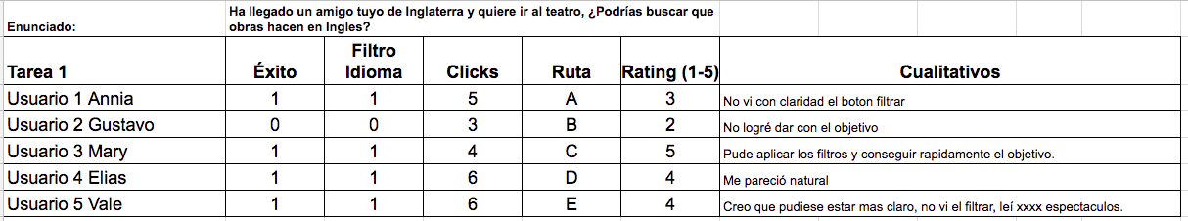

|  |  |  |
| --- | --- | --- |
| Ruta A | Ruta B | Ruta C |
| 1. Pincha lupa 2. Escribe inglés. Pincha lupa. 3. Se da cuenta que los resultados no arrojaron obras en ingles 4. Pincha filtrar 5. Pincha en inglés 6. Pincha en aplicar filtro 7. Obtiene con éxito el resultado | 1. Pincha nueva búsqueda. 2. Vuelve para atrás. 3. Pincha en una de las banderas. 4. Le da los resultados en Español. 5. Se rinde. | 1. Pincha filtrar. 2. Pincha en teatro. 3. Pincha en inglés. 4. Pincha en aplicar filtro. 5. Obtiene con exito el resultado. |
| Ruta D | Ruta E |  |
| 1. Pincha nueva búsqueda. 2. Pincha en cerca de mi. 3. Pincha en en filtrar. 4. Pincha en teatro. 5. Pincha en idioma en idioma. 6. Pincha en aplicar filtro. 7. Obtiene con exito el resultado. | 1. Pincha en nueva búsqueda. 2. Pincha en buscar. 3. Pincha en sección atrapalo. 4. Pincha en filtrar. 5. Pincha ingles. 6. Pincha aplicar filtro. 7. Obtiene con exito el resultado. |  |

TAREA 2: Es el cumpleaños de tu abuela Antonia y quiere ir a ver una obra de teatro,   
podrias buscar alguna obra que pudiese ir con su silla de ruedas.

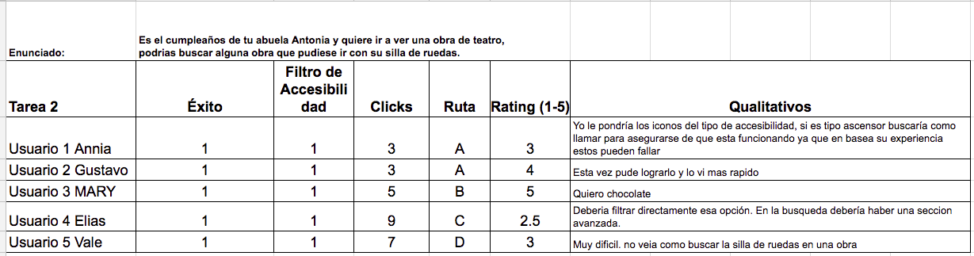

|  |  |
| --- | --- |
| Ruta A | Ruta B |
| 1. Pincha en Filtrar. 2. Pinchan accesibilidad. 3. Pincha en Aplicar Filtros. 4. Obtiene resultado. | 1. Pincha en Filtrar. 2. Pincha en teatro. 3. Pincha en español. 4. Pincha en accesible. 5. Pincha en aplicar filtro. 6. Obtiene resultado. |
| Ruta C | Ruta D |
| 1. Pincha en nueva busqueda. 2. Pincha en cualquier espectáculo buscando encontrar un filtro pero no teníamos nada preparado para eso. 3. Escribe teatro en el input text. 4. Pincha buscar. 5. Aparece cero resultados. 6. Pincha nueva busqueda. 7. Pincha cerca de mi. 8. Pincha en filtrar. 9. Pincha teatro . 10. Pincha accesibilidad. 11. Pincha aplicar filtro. 12. Obtiene resultado. | 1. Pincha la lupa. 2. Escribe silla de ruedas. 3. Pincha la lupa. 4. No obtiene resultados. Se da cuenta que no es por ahi. 5. Echa para atrás. 6. Pincha filtrar. 7. Pincha monologo. 8. Pincha accesibilidad. 9. Pincha aplicar filtros. 10. Obtiene resultado. |

TAREA 3: Has ido a ver una obra de teatro Quim Masferrer -Temps, compártela en Facebook o WhatsApp, ¡¡tu eliges!!.

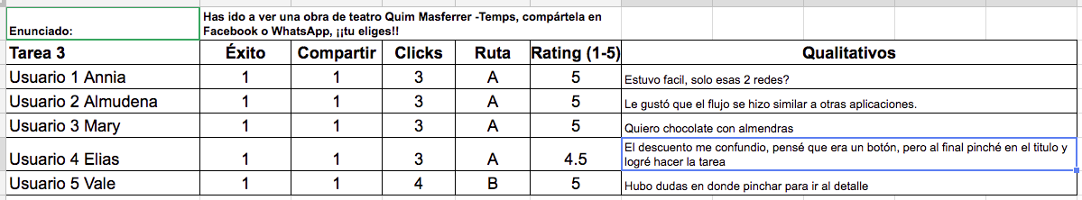

|  |  |
| --- | --- |
| Ruta A | Ruta B |
| 1. Pincha en el título de la obra. 2. Pincha en el icono de compartir. 3. Pincha en whatsapp. | 1. Pincha en el control de edad y no pasa nada. 2. Pincha en las opiniones de la obra. 3. Llega a la vista de detalle. 4. Sube al principio y llega al compartir. |

## Sección 4: Conclusiones

* De 15 tests realizados solo 1 no tuvo éxito.
* La tarea 3 fué la que se pudo realizar con mas facilidad.
* Los usuarios reconocieron el icono de compartir y ésto facilitó la tarea.
* La tarea 2 fué la mas complicada de realizar por los usuarios.
* En general fué dificil ver el botón de filtrar.
* Varios usuarios quisieron buscar por el buscador (lupa del menu superior).
* Varios usuarios pincharon primero en nueva búsqueda que en filtrar.